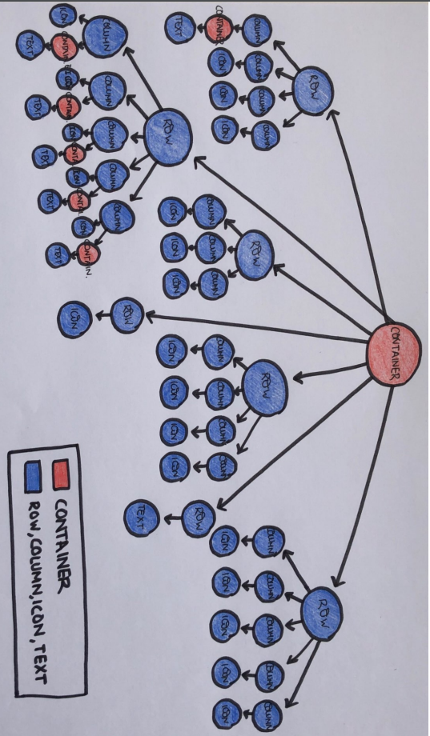
APLICACIONES MÓVILES TAREA 4.4

1- Arbol de widgets de Instagram:

2- Inserta tres imágenes en una app en forma de filas.
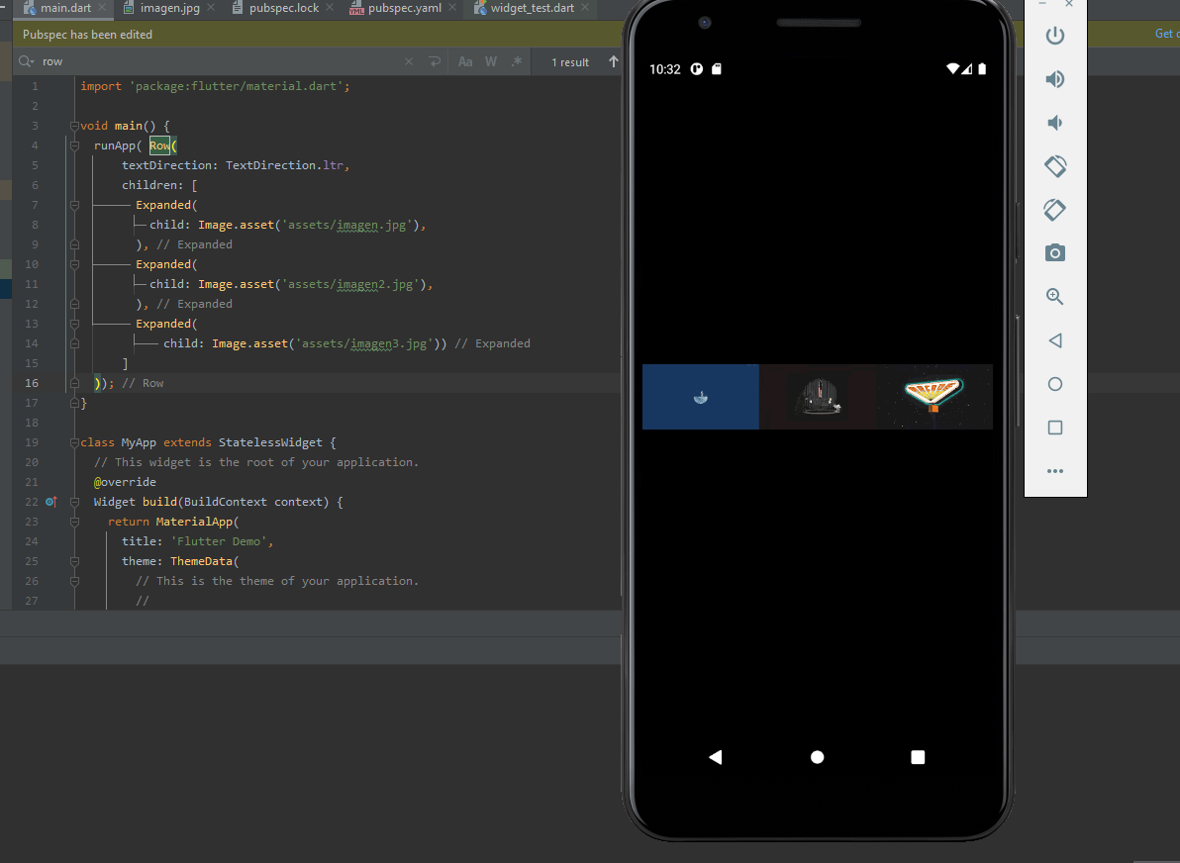
3- Inserta tres imágenes en una app en forma de columnas.
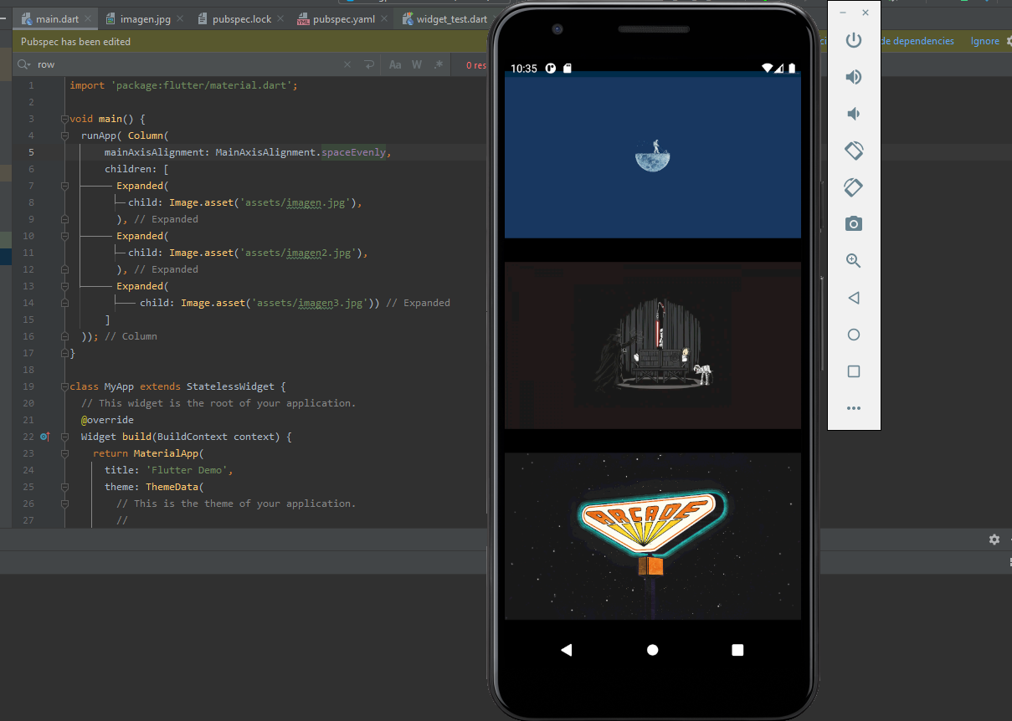

4- Inserta la instrucción debugPaintSizeEnabled a true y comprueba su utilización.
Muestra los límites de los elementos de manera gráfica para saber como está organizada la pantalla actual.

